第十一章：套件、修飾詞與其它補充

1. 資料夾結構
2. 在eclipse中：

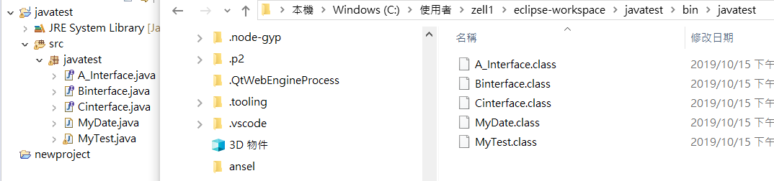

* src資料夾放在project內，裡面package內含的.java檔，為程式碼所在
* 預設會放入JRE System Library, 供java檔編譯與執行所需，不可更動！
* java檔在編譯時會經由jvm的javac功能產生.class檔(程式看得懂的語言)而後執行該檔

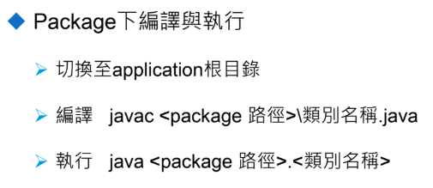

1. 使用命令提示字元執行java檔

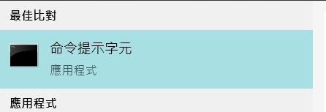

查看jdk版本 java-version

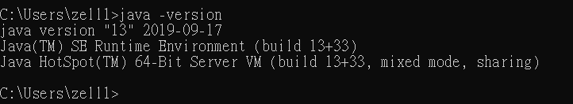

執行java檔

→更換目標路徑

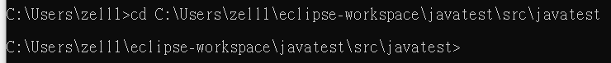

→編譯java檔並執行

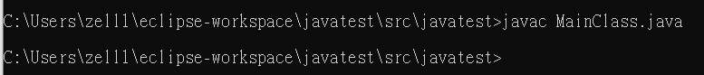

編譯成功的話，會在同一目錄下看到.class檔





* 資料夾層級

Project > package > src(放java檔的地方)

1. 存取修飾詞

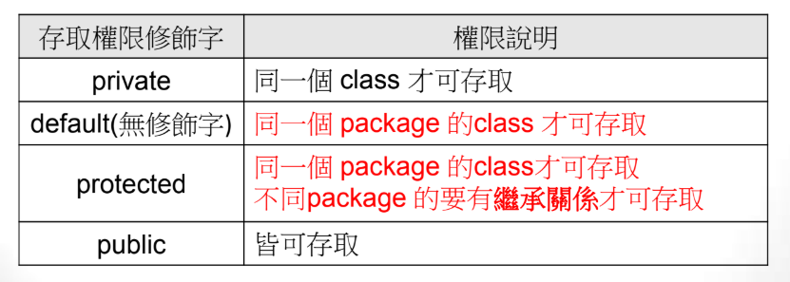

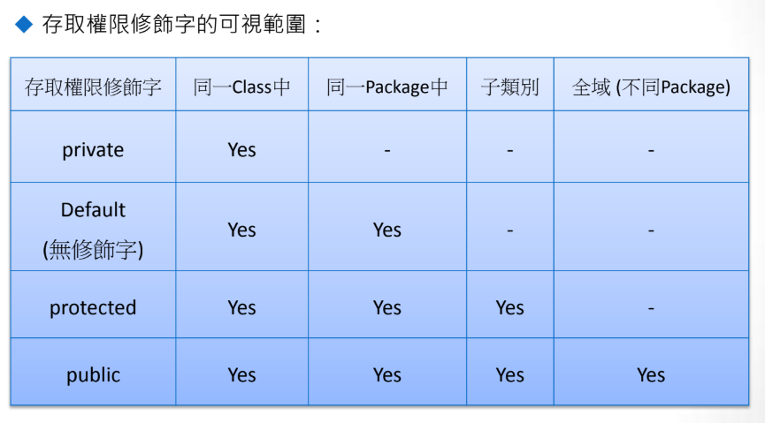

1. Header順序

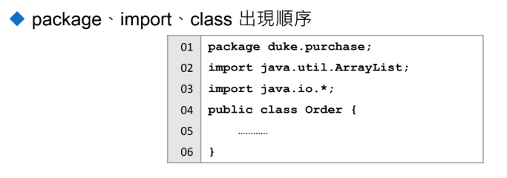

→所在的package name > import的類別 > 類別名稱，不可倒裝！

1. Import

→預設導入套件

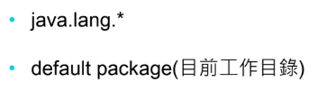

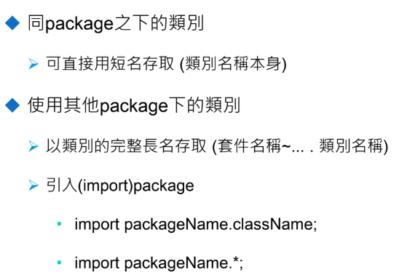

Import otherpackage.otherClass;

Import AClass;

→星號代表導入該package內的所有類別

* 範例：呼叫類別物件的差異

1. 未導入

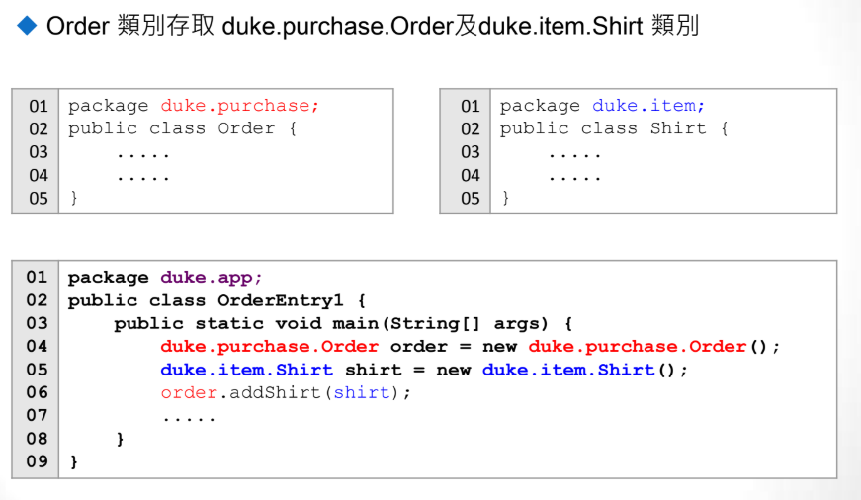

purchase

duke

item

OrderEntry1.java

app

1. 有導入

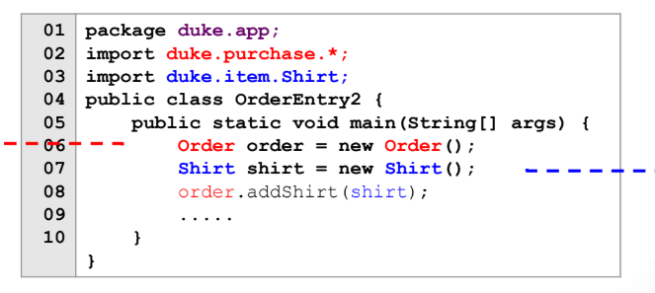

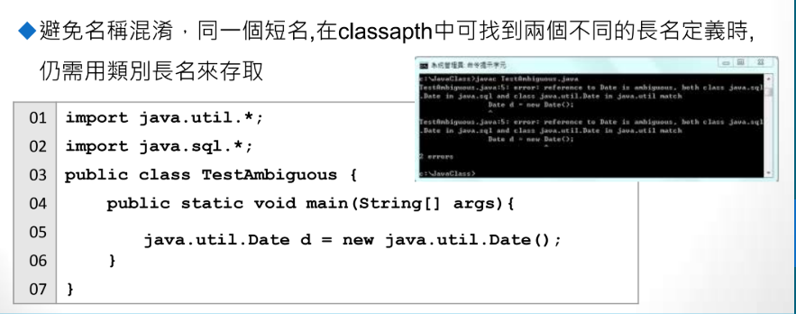

→sql與util類皆有Date類別，導入兩個類別後要呼叫時要特別指定

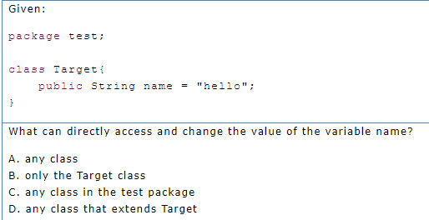

Ans: C

1. 日期與時間

程式在處理日期或時間等資訊時，有建立一套工具特別來處理，原因是因為時間格式有許多種，例如格林威治，中原標準等等，而各國對於時間日期的格式也不相同，基於如此，java提供Date函式庫供開發者視所需將獲得的時間轉換成適當的格式。

1. Calendar

→用於建立日期相關內容的物件，提供多種型態與方法使用

* Java時間觀念(重要!!!)

→java在秒數方面是以毫秒(1/1000秒)計算，所以一秒需設定為1000

* 建立Canlendar物件



設定年月日與基本用法：

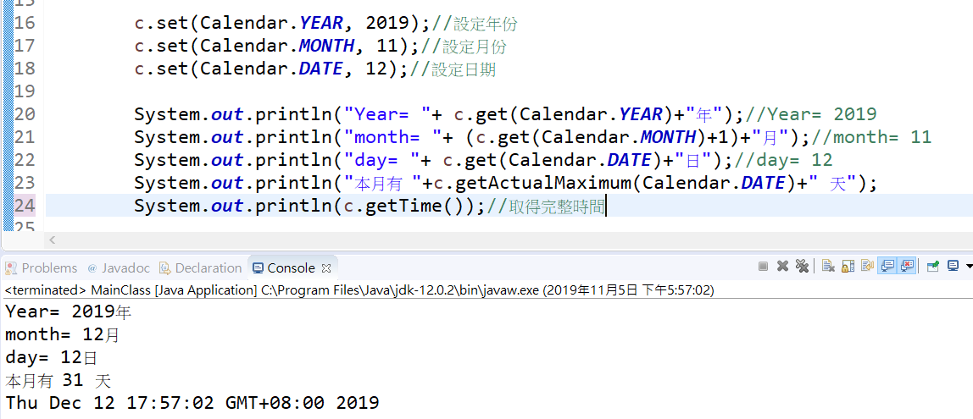

→calendar的month是從0開始算，所以要+1

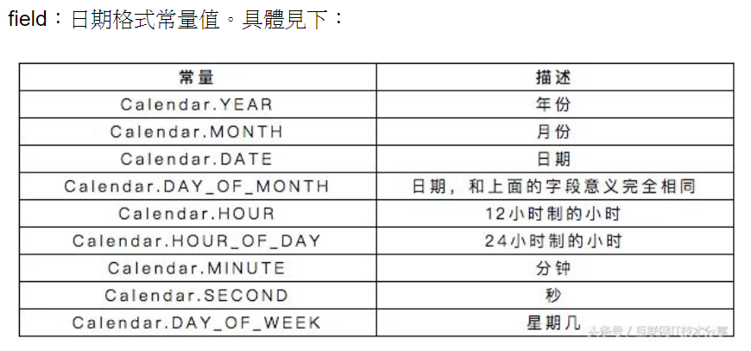

\*補充



輸出結果：



* Calendar.add()

使用add方法可以不需要計算其它欄位就可以很容易的將日曆往前或往後移動到想要的地方，例如要將日曆往後移動一周時，可以這樣寫：

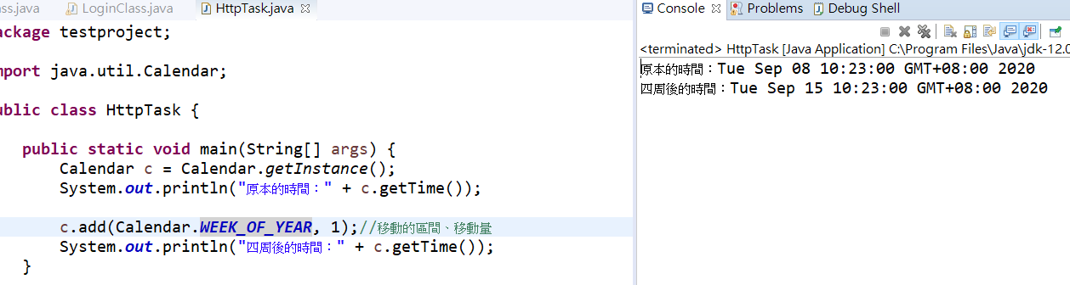

* Calendar.roll()

只改變其中一個日期變量，可增加或減少：

1. Date物件

<https://www.itread01.com/content/1541297598.html>

→用來格式化日期樣式的物件

* 實體化

→SimpleDateFormat物件

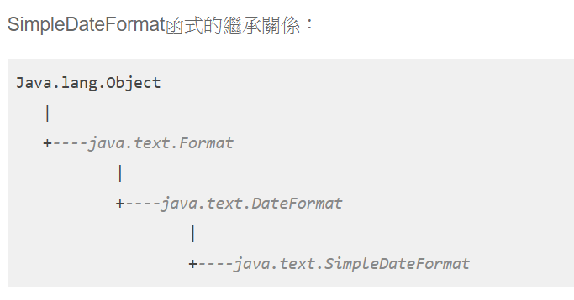

用來規定日期樣式，再將date物件放入

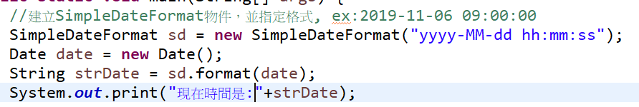



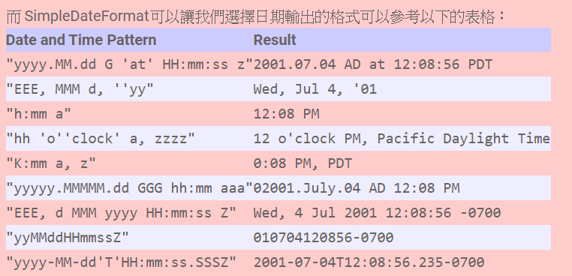

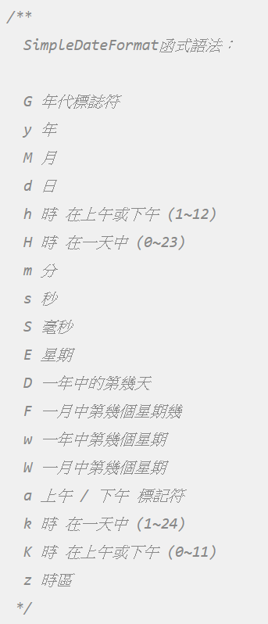

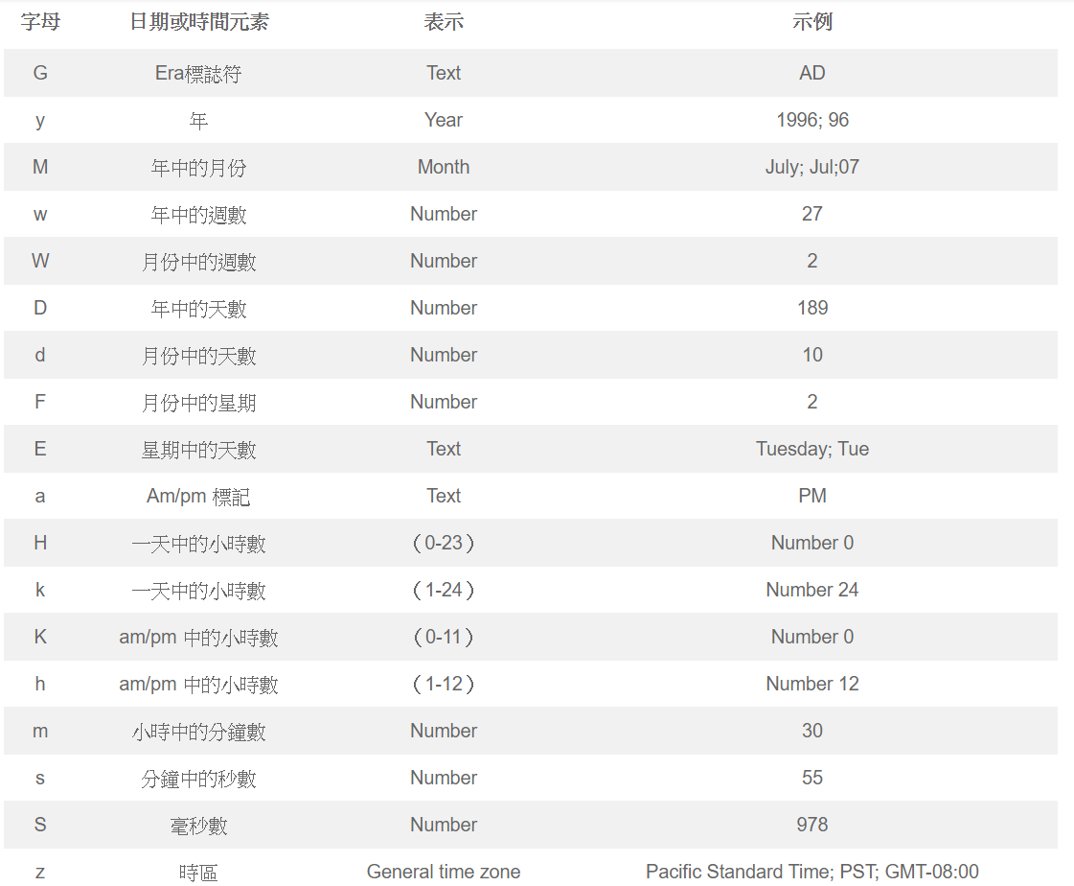

1. Locale

* 取得使用者當地的國際化資訊

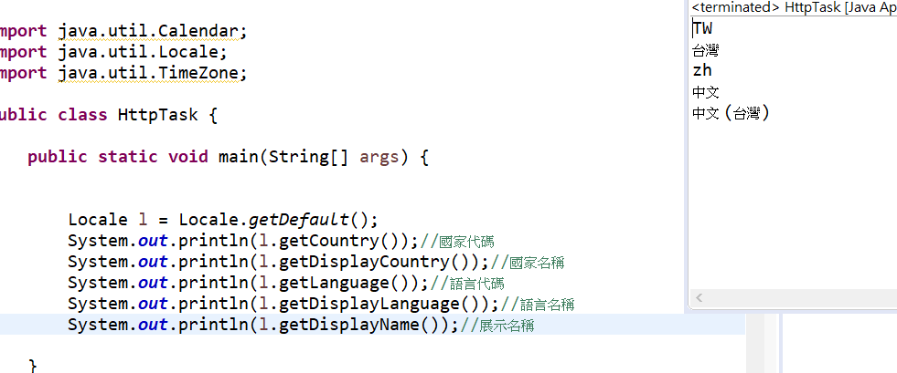

→取得預設國家與其相關資訊

* 根據國家與地區語言建造一個Locale

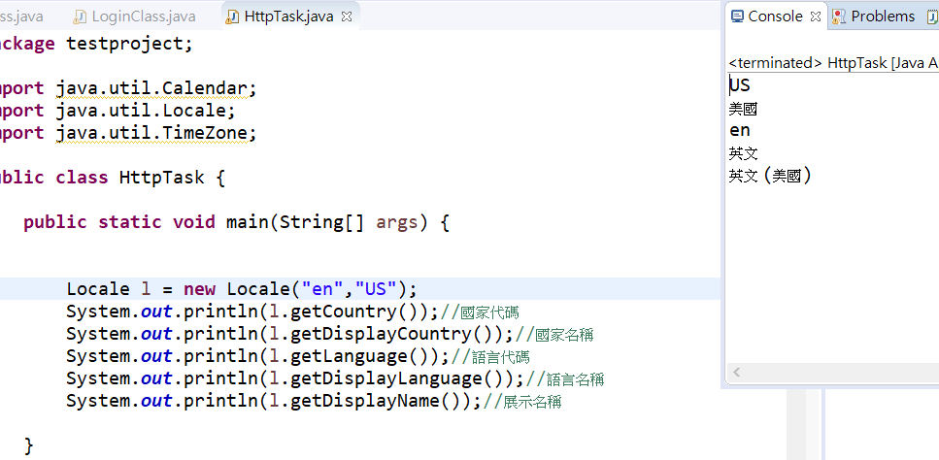

也可以縮寫成這樣：



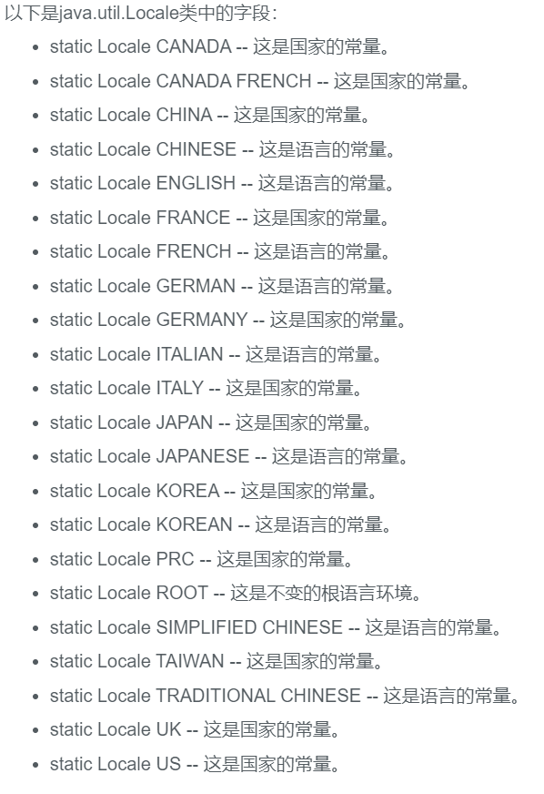

1. TimerTask計時器

有了程式時間的概念，就能利用java提供的TimerTask建立一個計時器了

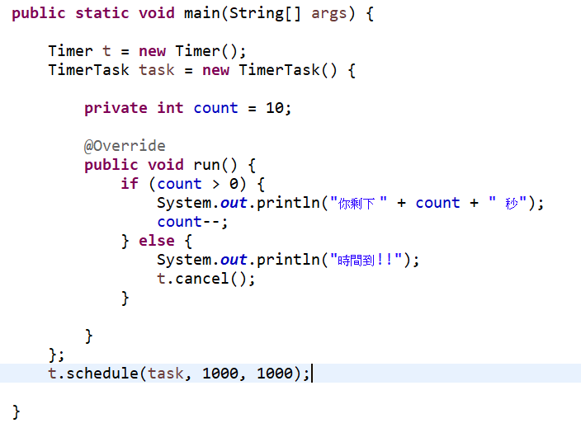

TimerTask實作Runnable介面，使之可以成為一個不斷重覆執行的程式碼。並建立Timer物件，藉由呼叫schedule方法將要執行的動作以及執行間隔設定好，這裡的1000指的是毫秒，第二參數為多久後開始執行，第三個參數則是每次執行的間隔時間

\*練習：試將剛才的計時器改顯示為”2020-09-08 10:00:35”的格式，並且一秒一秒的跳，成為一個顯示現在時間的小時鐘(SimpleDateFormat + timertask)